湖南涉外经济学院
课程设计报告

课程名称： 数据结构课程设计

报告题目： 订票系统
学生姓名： 喻泓睿、邓楚盼、
王子昊、湛鑫
所在学院： 信息科学与工程学院
专业班级： 计算机应用1601班
学生学号： 163100129 163100104
163100131 163100125
指导教师： 薛辉
2017 年 06 月 23日

课程设计任务书
报告题目 | 订票系统 |  |  |  |  | 完成时间 | 17周
学生姓名 | 喻泓睿，邓楚盼，王子昊，湛鑫 | 专业  班级 | 计应1601 | 指导教师 | 薛辉 | 职 称 | 副教授
总体设计要求和技术要点
1、设计一个航班订票系统
2．基本要求
⑴ 录入航班情况
⑵ 订票
⑶ 退票
⑷ 查询航班信息
⑸ 查询订单信息
工作内容及时间进度安排
第17周-1：对课程设计1进行需求分析 第17周-2：概要设计，详细设计
第17周-3：编写代码 第17周-4：反复调试，测试
第17周-5：对课程设计2进行需求分析 第18周-1：概要设计
第18周-2：详细设计，编写代码 第18周-3：反复调试，测试
第18周-4：完成课程设计报告 第18周-5：验收答辩
课程设计成果
1．程序设计内容以及对应的软件程序
2．课程设计总结报告
摘 要

航空订票是民航管理业务中的一项最基本的业务，虽然，它只是民航业务的一个简单的部分，但它涉及的业务量大，顾客多，客户服务等多个方面，所以，基于传统的订票方式已经不能满足航空业务快速发展的要求，本程序基于C语言开发，使用结构体定义航班和客户信息，使用了数据结构的链表的方式来完成对程式的编程，用多函数实现录入、订票、退票、查询的功能，退出程序后能够将信息存入文件当中。
关键词：用户信息，订票系统，指针，链表，结构体

目 录

一、 课题内容和要求 1
二、需求分析 1
三、系统设计 2
1.总体设计 2
1、数据结构 2
2、系统流程图设计 4
主界面模块 4
3.详细设计 5
1]算法设计 5
2]模块详细设计 7
1）航班信息录入模块 7
3）订票模块 8
4）退票模块 9
5）航班查询 10
6）查询客户订单 11
四、源程序清单 12
五、程序调试结果及分析 31
六、总结 37
七、参考文献 38

课题内容和要求
订票系统在现实生活中应用很广泛，通过这个系统可以使订票、退票等变得简便。与传统的人工用纸、笔退票等相比，使用这个也会增加工作效率。
完成此系统，需要综合运用数据结构课程中学到的几种典型数据结构，以及程序设计语言，自行实现一个较为完整的应用系统设计与开发。通过课程设计，自己通过系统分析、系统设计、编程调试，写实验报告等环节，进一步掌握应用系统设计的方法和步骤，灵活运用并深刻理解典型数据结构在软件开发中的应用。学会将知识应用于实际的方法，提高分析和解决问题的能力，增加综合能力
要求：
1）录入：可以录入航班情况（数据可以存储在一个数据文件中，数据结构、具体数据自定）
2) 查询：可以查询某个航线的情况（如，输入航班号，查询起降时间，起飞抵达城市，航班票价，确定航班是否满仓）； 可以输入起飞抵达城市，查询飞机航班情况；
3) 订票：（订票情况可以存在一个数据文件中，结构自己设定） 可以订票，如果该航班已经无票，可以提供相关可选择航班；
4) 退票：可退票，退票后修改相关数据文件；客户资料有姓名，证件号，订票数量及航班情况，订单要有编号。修改航班信息：当航班信息改变可以修改航班数据文件

二、需求分析
订票系统可以实现录入、查询、订票和退票的功能，录入为录入航班的基本信息：航班号、起点城市、终点城市、起飞时间、抵达时间、票价、座位数、是否空座，查询可查询航班信息和客户信息，航班信息查询可通过航班号或起点终点城市查询还可查询全部航班信息，客户查询可通过订单号或姓名、证件号查询，也可查询全部客户信息，订票为输入起飞抵达城市后选择搭乘航班输入姓名、证件号和订票数量，退票为输入姓名和证件号退票。

三、系统设计

1.总体设计

1、数据结构
（1）航班的信息：航班的情况存储结构采用单链表，每个元素表示一个航班的情况，包括航班号、起飞时间、降落时间、起飞城市、抵达城市、航班票价、票价折扣、确定航班是否满仓和空座数九个数据项：
航班号 | 起飞  时间 | 降落  时间 | 起飞  城市 | 抵达  城市 | 航班  是否  满仓 | 空座数 | 票价 | 票价  折扣
字符串 | 字符串 | 字符串 | 字符串 | 字符串 | 整数（int） | 整数（int） | 浮点数  （float） | 浮点数  （float）

单链表如下：
D1

D2

D3 ^
h

每个结点包括数据域和指针域：
数据域 | 指针域

C语言描述如下：
typedef struct FNode
{
char air_num[10];//航班号
char start_time[15];//起飞时间
char end_time[15];//抵达时间
char start_place[20];//起飞城市
char end_place[20]; //降落城市
int left; //空座数
float price; //票价
int isFull; //航班是否满仓
struct FNode *next;//指向下一个结点
}flightnode;//航班结点
（2）客户的资料：为了便于插入、删除和修改，其采用单链表存储结构，每个数据元素包括姓名、证件号、航班号、订票数量和订单号五个数据项：
姓名 | 证件号 | 航班号 | 订票数量 | 订单号
字符串 | 字符串 | 字符串 | 整数（int） | 整数（int）

每个结点包括数据域和指针域：
数据域 | 指针域

C语言描述如下：
typedef struct PNode//定义客户资料结点
{
char name[20]; //姓名
char ID_num[20]; //证件号
char flight_num[10];//航班号
int order_num; //订单号
int ticket_num; //订票数量
struct passengernode *next;//指向下一个结点
}PNode;
（3）客户链表：每个数据元素包括头指针和尾指针两个数据项：
每个结点包括两个指针域：
头指针域 | 尾指针域

C语言描述如下：
typedef struct PList
{
PNode *head;
PNode *rear;
}PList;

2、系统流程图设计
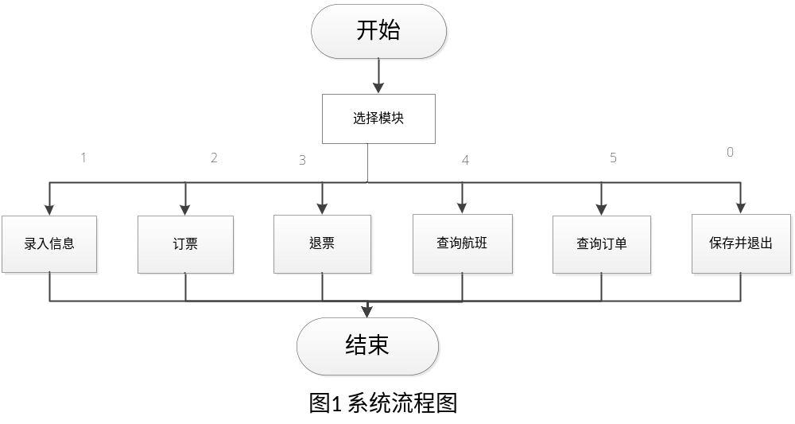

3.详细设计

1]算法设计
void Init_Flight(FNode *&h)：要建立一个以h为头结点的空链表,录入航班信息和增加航班后将航班结点插入该链表。
void Init_PList(PList *&pList)：建立一个带有头指针和尾指针的空链表,存储带有顾客信息的结点。
void Save_Flight(FNode *h)：保存航班信息到指定数据文件中。
void load_flight(FNode *&h)：从存储航班信息的文件导入航班信息到航班链表中。
void Save_Passenger(PList *PList)：保存客户信息到指定数据文件中。
void Load_Passenger(PList *&PList)：从存储客户信息的文件导入客户信息到客户链表中。
void Add_Flight(FNode *&h)：录入航班信息后调用Insert_Flight函数增加航班。
void Insert_Flight(FNode *&h,char* flight_num,char* start_place,char* end_place,char* start_time,char* end_time,int left,float price,float price_discount,int isFull)：在录入航班情况或增加新的航班后,将新的航班结点插入到航线链表中。
int Book(FNode *&l,PList *&PList)：要完成客户订票,将客户结点插入客户链表中，并修改相应的航班信息。
void Insert_Passenger(FNode *&h,PList *&PList,char *name,char *ID_num,char *flight_num,int ticket_num)：在顾客订票后,将该顾客结点插入到顾客链表中，并修改相应的航班信息。
void Find_Same_Flight(FNode*l,char *flight_num)：在客户订票时，当客户输入的航班号对应的航班已满仓时，提供其他可选航班并输出显示。
void Refund(PList *&PList,FNode *&h)：完成客户退票，将客户的订单从客户链表中删除，并修改相应的航班信息。
int Delete_Passenger(PList *&PList,FNode *&h,char *name,char *ID_num)：按照要退票的顾客的姓名和证件号查找该顾客结点,进行删除操作。
void Fight_Check(FNode *h)：选择使用何种方式对航班信息进行查询。
void Check_All_Flight(FNode *l)：浏览所有航班信息。
int Place_Check(FNode *l,char *start_place,char *end_place)：按照起飞抵达城市查询航班信息。
int Flight_Num_Check(FNode *l,char *flight_num)：按照航班号查询航班信息。
void Passenger_Check(PList *PList)：选择使用何种方式对订单信息进行查询。
void Check_All_Passenger(PList *PList)：浏览所有订单信息。
int Order_Num_Check(passengerList *PList,int order_num)：按订单号查询订单信息。
int ID_name_check(PList *PList,char *name,char *ID_num)：按客户姓名和证件号查询订单信息。
void delete_flight(flightnode *&h,passengerList *&PList)：按照某个航班号删除航班结点。

2]模块详细设计

1）航班信息录入模块
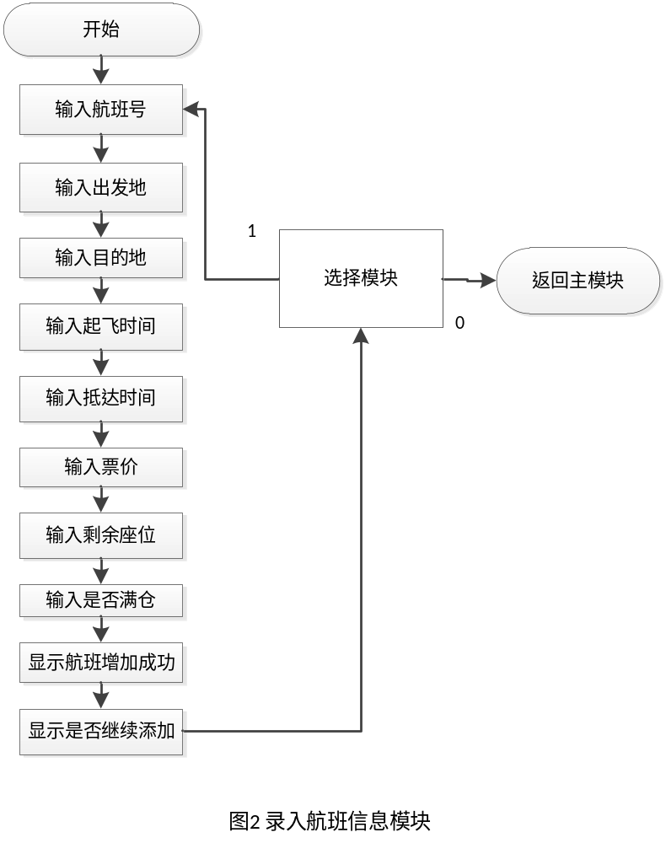

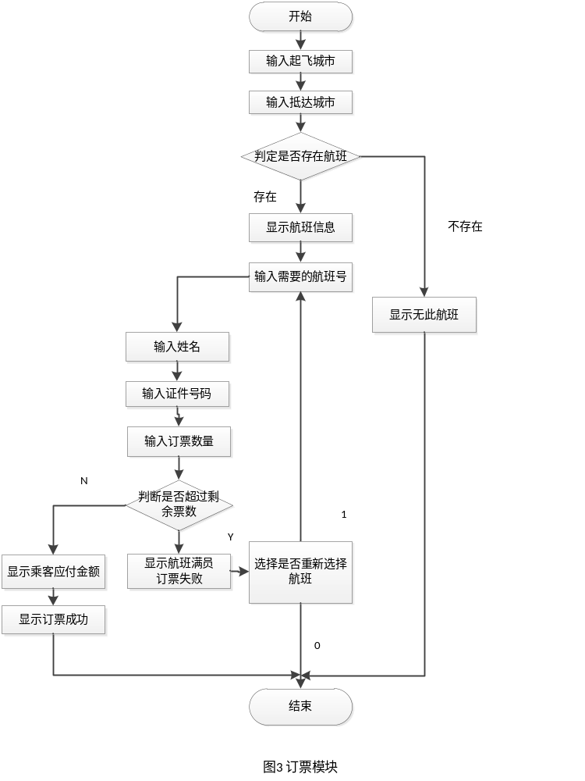3）订票模块

4）退票模块
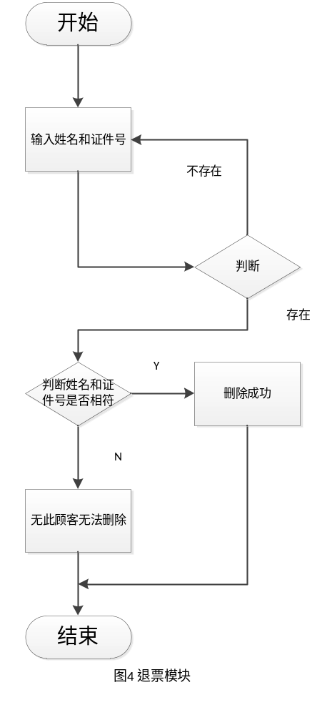

5）航班查询
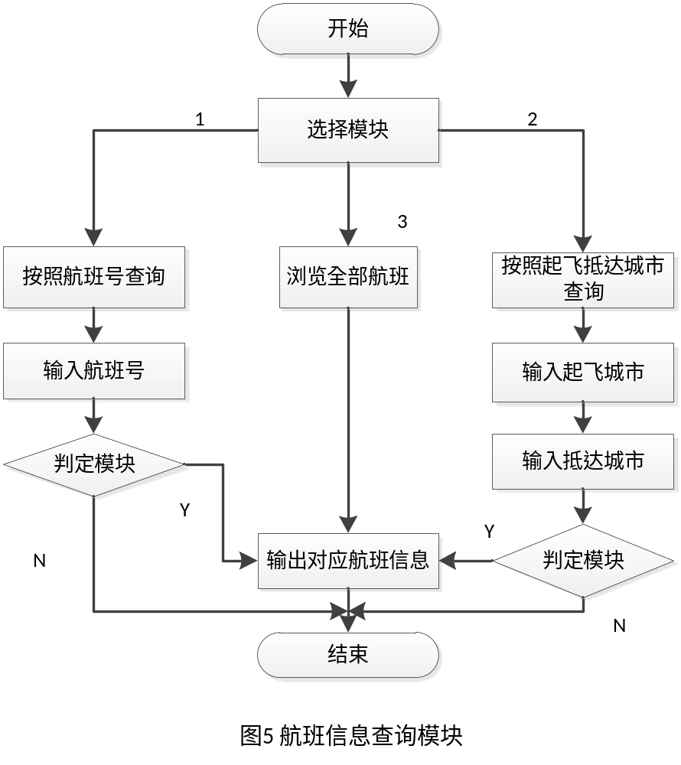

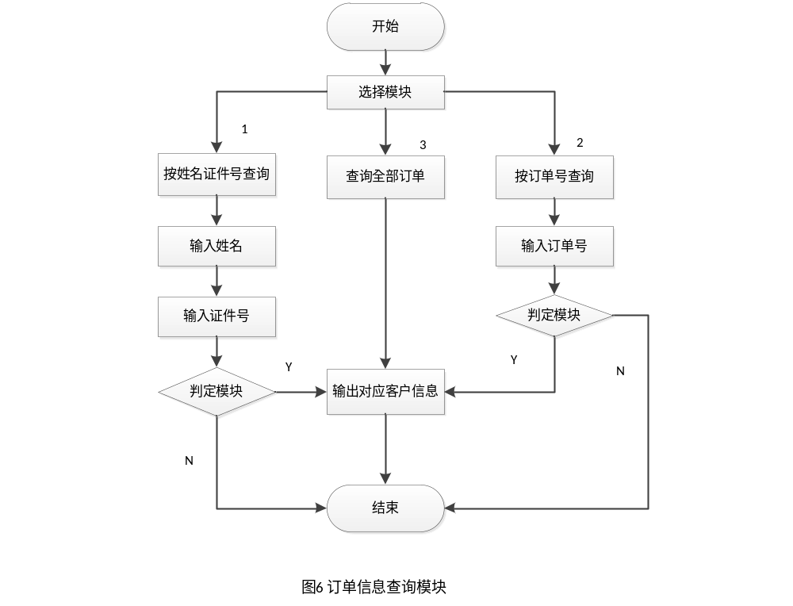6）查询客户订单

四、源程序清单
#include <iostream.h>
#include <malloc.h>
#include <stdio.h>
#include <stdlib.h>
#include <string.h>
#include <conio.h>

typedef struct FNode
{
char flight_num[10]; //航班号
char start_time[10]; //起飞时间
char end_time[10]; //抵达时间
char start_place[20];//起飞城市
char end_place[20]; //抵达城市
int left; //空座数
float price; //票价
int isFull; //航班是否满仓
struct FNode *next;//指向下一个结点
}FNode;//航班结点

typedef struct PNode
{
char name[20]; //姓名
char ID_num[20]; //证件号
char flight_num[10];//航班号
int order_num; //订单号
int ticket_num; //订票数量
struct PNode *next;//指向下一个结点
}PNode;//客户结点

typedef struct PList
{
PNode *head;
PNode *rear;
}PList;

void Init_Flight(FNode *&h)//建立一个以h为头结点的空链表,录入航班信息和增加航班后将航班结点插入该链表
{
h=(FNode *)malloc(sizeof(FNode));//申请头结点的空间
if(h==NULL) exit(0);
h->next=NULL;//将头结点h的指针域置为空
}

void Init_Passenger(PList *&pList)//建立一个以pList为头结点的空链表,客户订票后将客户结点插入该链表
{
pList=(PList *)malloc(sizeof(PList));
pList->head=(PNode *)malloc(sizeof(PNode));//创建头结点
pList->rear=pList->head;
pList->rear->order_num=0;//订单号从0开始计数
pList->head->next=NULL;
}

void Save_Passenger(PList *PList)
{
FILE* fp = fopen("passenger.dat","wb");
if(fp==NULL)
{
return;
}
PNode *temp=PList->head->next;
while(temp!=NULL)
{
fwrite(temp,sizeof(PNode),1,fp);
temp = temp->next;
};
fclose(fp);
}

void Load_Passenger(PList *PList)
{
FILE* fp = fopen("passenger.dat","rb");
if(fp==NULL)
{
return;
}
PNode *q;
int n;
while(!feof(fp))
{
q=(PNode *)malloc(sizeof(PNode));
n =fread(q,sizeof(PNode),1,fp);
if(n!=1)
{
break;
}
PList->rear->next=q;
PList->rear=q;
}
PList->rear->next=NULL;
fclose(fp);
}

void Save_Flight(FNode *h)
{
FILE* fp = fopen("flightList.dat","wb");
if(fp==NULL)
{
return;
}
FNode *temp=h->next;
while(temp!=NULL)
{
fwrite(temp,sizeof(FNode),1,fp);
temp = temp->next;
};
fclose(fp);
}

void Load_Flight(FNode *&h)
{
FNode *pt=h;
FILE* fp = fopen("flightList.dat","rb");
if(fp==NULL)
{
return;
}
FNode *q;
int n;
while(!feof(fp))
{
q=(FNode *)malloc(sizeof(FNode));
n=fread(q,sizeof(FNode),1,fp);
if(n!=1)
{
break;
}
pt->next=q;
pt=q;
}
pt->next=NULL;
fclose(fp);
}

int find_same_flight(FNode *h,char *flight_num)
{
FNode *t=h->next,*p=h->next;
int mark=0;
printf("%-8s%-12s%-12s%-10s%-10s%-8s%-10s%-8s\n","航班号","起飞城市","抵达城市","起飞时间","抵达时间","价格","是否满仓","空座数");
while(t!=NULL && strcmp(t->flight_num,flight_num)!=0) t=t->next;
while(p!=NULL){
if((strcmp(t->start_place,p->start_place)==0)&&(strcmp(t->end_place,p->end_place)== 0)&&(strcmp(t->flight_num,p->flight_num)!=0))
{
printf("%-8s%-12s%-12s%-10s%-10s%-8.2f%-10d%-8d\n",p->flight_num, p->start_place,p->end_place,p->start_time,p->end_time,p->isFull,p->left);
mark=1;
}
p=p->next;
}
if(mark==0)
{
printf("\t\t抱歉，没有可选的航班!\n");
return 0;
}
return 1;
}

void Insert_Flight(FNode *&h,char* flight_num,char* start_place,char* end_place,char* start_time,char* end_time,int left,float price,int isFull)
//在录入航班情况或增加新的航班后,将新的航班结点插入到航线链表中
{
FNode *q;//定义q为新增加的航班结点的指针的形参
FNode *p=h;
q=(FNode *)malloc(sizeof(FNode));
strcpy(q->flight_num,flight_num);
strcpy(q->start_place,start_place);
strcpy(q->end_place,end_place);
strcpy(q->start_time,start_time);
strcpy(q->end_time,end_time);
q->left=left;
q->price=price;
q->isFull=isFull;
q->next=p->next;//将q结点的指针域置为空
p->next=q;
p=p->next;//将指针后移
}

void Insert_Passenger(FNode *&h,PList *&PList,char *name,char *ID_num,char *flight_num,int ticket_num)
//客户订票后，将客户结点插入客户链表中，并修改相应的航班信息。
{
FNode *p=h->next;
for(;p!=NULL;p=p->next)
if(strcmp(p->flight_num,flight_num)==0)
{
p->left=p->left-ticket_num;
if(p->left==0)
{
p->isFull=1;
}
}
PNode *q=(PNode *)malloc(sizeof(PNode));//新建结点，存放新的客户订单信息
strcpy(q->name,name);
strcpy(q->ID_num,ID_num);
strcpy(q->flight_num,flight_num);
q->ticket_num=ticket_num;
q->next=NULL;
//将新订单连接到链表中
PList->rear->next=q;
q->order_num=PList->rear->order_num+1;//生成订单号
PList->rear=q;
}

int Delete_Passenger(PList *&PList,FNode *&h,char *name,char *ID_num)
//目的是按照要退票的顾客的姓名查找该顾客结点,进行删除操作
{
PNode *p,*pr=PList->head;//pr指向顾客链表的头结点
p=pr->next;
while(p!=NULL)
{
if(strcmp(name,p->name)==0&&strcmp(ID_num,p->ID_num)==0)
{
for(FNode *f=h->next;f!=NULL;f=f->next)
if(strcmp(p->flight_num,f->flight_num)==0)
{
f->left=f->left+p->ticket_num;
f->isFull=0;
break;
}
pr->next=p->next;
free(p);
printf("\t\t顾客%s,%s退票成功!\n",name,ID_num);
return 1;
}
pr=pr->next;
p=pr->next;
}
printf("\t\t无此顾客,无法退票!\n");
return 0;
}

void Add_Flight(FNode *&h)//录入航班信息后调用insert_flight函数增加航班
{
FNode *p=h;
char flight_num[10],start_time[10],end_time[10],start_place[20],end_place[20];
int left,isFull,mark=1;
float price;
for(;p->next!=NULL;p=p->next){}//移动指针,找到最后一个结点
while(mark==1)
{
printf("\t\t请输入你要增加的航班号:");
scanf("%s",flight_num);
printf("\t\t请输入出发地:");
scanf("%s",start_place);
printf("\t\t请输入目的地:");
scanf("%s",end_place);
printf("\t\t请输入起飞时间:");
scanf("%s",start_time);
printf("\t\t请输入抵达时间:");
scanf("%s",end_time);
printf("\t\t请输入票价:");
scanf("%f",&price);
printf("\t\t请输入剩余座位数:");
scanf("%d",&left);
printf("\t\t请输入是否满仓(0表示没有满仓1以满仓):");
scanf("%d",&isFull);
Insert_Flight(p,flight_num,start_place,end_place,start_time,end_time,left,price, isFull);
printf("\t\t增加航班%s成功!\n",flight_num);
printf("\t\t是否继续录入航班信息(1表示继续录入;0表示停止录入).\n");
printf("\t\t请输入:");
scanf("%d",&mark);
}
}

int Flight_Num_Check(FNode *h,char *flight_num)//用航班号进行查询
{
FNode *p=h;
printf("%-8s%-12s%-12s%-10s%-10s%-8s%-10s%-8s\n","航班号","起飞城市","抵达城市","起飞时间","抵达时间","价格","是否满仓","空座数");
for(;p!=NULL;p=p->next)
{
if(strcmp(p->flight_num,flight_num)==0)
{
printf("%-8s%-12s%-12s%-10s%-10s%-8.2f%-10d%-8d\n",p->flight_num, p->start_place,p->end_place,p->start_time,p->end_time,p->price,p->isFull,p->left);
return 1;
}
}
printf("\t\t抱歉,没有航班号为%s的航班信息!\n",flight_num);
return 0;
}

int Place_Check(FNode *h,char *start_place,char *end_place)//用起飞抵达城市进行查询
{
FNode *p=h;
int mark=0;
printf("%-8s%-12s%-12s%-10s%-10s%-8s%-10s%-8s\n","航班号","起飞城市","抵达城市","起飞时间","抵达时间","价格","是否满仓","空座数");
for(;p!=NULL;p=p->next)
{
if(strcmp(p->start_place,start_place)==0&&strcmp(p->end_place,end_place)==0)
{
printf("%-8s%-12s%-12s%-10s%-10s%-8.2f%-10d%-8d\n",p->flight_num, p->start_place,p->end_place,p->start_time,p->end_time,p->price,p->isFull,p->left);
mark=1;
}
}
if(mark==0)
{
printf("\t\t抱歉,没有从%s到%s的航班信息!\n",start_place,end_place);
return 0;
}
return 1;
}

void Check_All_Flight(FNode *h)
{
FNode *p=h;
int m=0;
printf("%-8s%-12s%-12s%-10s%-10s%-8s%-10s%-8s\n","航班号","起飞城市","抵达城市","起飞时间","抵达时间","价格","是否满仓","空座数");
for(;p!=NULL;p=p->next)
{
printf("%-8s%-12s%-12s%-10s%-10s%-8.2f%-10d%-8d\n",p->flight_num, p->start_place,p->end_place,p->start_time,p->end_time,p->price,p->isFull,p->left);
m=1;
}
if(m==0)
printf("\t\t航班信息为空!\n");
}

void Flight_Check(FNode *h)//选择使用哪一个函数进行查询
{
FNode *p=h->next;
char flight_num[10],start_place[20],end_place[20];
char a;
printf("\t\t请选择航班查询方式:\n");
printf("\t\t1按航班号进行查询;\n");
printf("\t\t2按起飞抵达城市进行查询;\n");
printf("\t\t3浏览全部航班信息.\n\t\t请选择输入:");
a=getch();
printf("%c\n",a);
if(a=='1')
{
printf("\t\t请输入航班号:");
scanf("%s",flight_num);
Flight_Num_Check(p,flight_num);
}
else if(a=='2')
{
printf("\t\t请输入起飞城市:");
scanf("%s",start_place);
printf("\t\t请输入抵达城市:");
scanf("%s",end_place);
Place_Check(p,start_place,end_place);
}
else if(a=='3')
{
Check_All_Flight(p);
}
else
return;
}

int ID_name_check(PList *PList,char *name,char *ID_num)
{
PNode *p=PList->head->next;
int mark=0;
printf("%-8s%-20s%-20s%-10s%-8s%\n","订单号","姓名","证件号","航班号","订票数量");
for(;p!=NULL;p=p->next)
{
if(strcmp(p->ID_num,ID_num)==0&&strcmp(p->name,name)==0)
{
printf("%-8d%-20s%-20s%-10s%-8d%\n",p->order_num,p->name,p->ID_num, p->flight_num,p->ticket_num);
mark=1;
}
}
if(mark==0)
{
printf("\t\t抱歉,没有%s,%s的订单信息!\n",name,ID_num);
return 0;
}
return 1;
}

int Order_Num_Check(PList *PList,int order_num)
{
PNode *p=PList->head->next;
printf("%-8s%-20s%-20s%-10s%-8s%\n","订单号","姓名","证件号","航班号","订票数量");
for(;p!=NULL;p=p->next)
{
if(p->order_num==order_num)
{
printf("%-8d%-20s%-20s%-10s%-8d%\n",p->order_num,p->name,p->ID_num, p->flight_num,p->ticket_num);
return 1;
}
}
printf("\t\t抱歉,没有订单号为%d的订单信息!\n",order_num);
return 0;
}

void Check_All_Passenger(PList *PList)
{
PNode *p=PList->head->next;
int m=0;
printf("%-8s%-20s%-20s%-10s%-8s%\n","订单号","姓名","证件号","航班号","订票数量");
for(;p!=NULL;p=p->next)
{
printf("%-8d%-20s%-20s%-10s%-8d%\n",p->order_num,p->name,p->ID_num, p->flight_num,p->ticket_num);
m=1;
}
if(m==0)
printf("\t\t订单信息为空!\n");
}

void Passenger_Check(PList *PList)
{
char name[20],ID_num[15];
int order_num;
char a;
printf("\t\t请选择订单查询方式:\n");
printf("\t\t1按客户姓名和证件号进行查询;\n");
printf("\t\t2按订单号进行查询;\n");
printf("\t\t3查看全部订单信息.\n\t\t请选择输入:");
a=getch();
printf("%c\n",a);
if(a=='1')
{
printf("\t\t请输入客户姓名:");
scanf("%s",name);
printf("\t\t请输入证件号:");
scanf("%s",ID_num);
ID_name_check(PList,name,ID_num);
}
else if(a=='2')
{
printf("\t\t请输入订单号:");
scanf("%d",&order_num);
Order_Num_Check(PList,order_num);
}
else if(a=='3')
Check_All_Passenger(PList);
else
return;
}

int Book(FNode *&h,PList *&PList)
{
char name[20]; //姓名
char ID_num[20]; //证件号
char flight_num[10]; //航班号
char start_place[20];//起飞城市
char end_place[20]; //抵达城市
int ticket_num; //订票数量
int k;
FNode *p=h->next;
printf("\t\t请输入信息:\n");
printf("\t\t请输入起飞城市:");
scanf("%s",start_place);
printf("\t\t请输入抵达城市:");
scanf("%s",end_place);
if(Place_Check(h,start_place,end_place)==1)
{
printf("\t\t航班号:");
scanf("%s",flight_num);
while(flight_num==NULL)
{
printf("航班号不能为空!\n");
printf("\t\t航班号:");
scanf("%s",flight_num);
}
while(p!=NULL)
{
if(strcmp(p->flight_num,flight_num)==0)
{
printf("\t\t姓名:");
scanf("%s",name);
printf("\t\t证件号码:");
scanf("%s",ID_num);
printf("\t\t订票数量:");
scanf("%d",&ticket_num);
while(name==NULL)
{
printf("客户姓名不能为空!\n");
printf("\t\t姓名:");
scanf("%s",name);
}
while(ID_num==NULL)
{
printf("客户证件号码不能为空!\n");
printf("\t\t证件号码:");
scanf("%s",ID_num);
}
while(ticket_num==0)
{
printf("客户订票数量不能为空!\n");
printf("\t\t订票数量:");
scanf("%d",&ticket_num);
}
if(p->left>0&&p->left>=ticket_num)
{
Insert_Passenger(h,PList,name,ID_num,flight_num,ticket_num);
printf("\t\t你应付金额￥%6.2f.\n",p->price* ticket_num);
getch();
printf("\t\t恭喜您,订票成功!\n");
return 1;
}
else
{
printf("\t\t***很遗憾，该航班已满!***\n");
printf("\t\t***如选择其他航班请输入-----1\n\t\t***不选则输入-----0***\n");
printf("\t\t输入数字进行选择:");
scanf("%d",&k);
if(k==1)
{
printf("\t\t此航线上的其他航班有:\n");
if(find_same_flight(h,flight_num)==1)
{
printf("\t\t请输入您选的航班:");
scanf("%s",flight_num);
Insert_Passenger(h,PList,name,ID_num,flight_num, ticket_num);
printf("\t\t恭喜您,订票成功!\n");
return 1;
}
}
}
}
else
{
p=p->next;
}
}
if(p==NULL)
{
printf("\t\t对不起,您输入的航班不存在!\n");
}
}
return 0;
}

void Refund(PList *&PList,FNode *&h)
{
char name[20],ID_num[20];
printf("\t\t请输入你的姓名:");
scanf("%s",name);
printf("\t\t请输入你的证件号:");
scanf("%s",ID_num);
Delete_Passenger(PList,h,name,ID_num);
}

void main()
{
char choice;
int t=1;
FNode *flight;
PList *PList;
Init_Flight(flight);//初始化航班链表
Init_Passenger(PList);
Load_Flight(flight);
Load_Passenger(PList);
while(t==1)
{
printf("\t\t************飞机订票系统菜单*************\n");
printf("\t\t*****************************************\n");
printf("\t\t* 录入信息----------1 *\n");
printf("\t\t* 订 票----------2 *\n");
printf("\t\t* 退 票----------3 *\n");
printf("\t\t* 查询航班----------4 *\n");
printf("\t\t* 查询订单----------5 *\n");
printf("\t\t* 保存退出----------0 *\n");
printf("\t\t*****************************************\n");
printf("\t\t请选择服务:");
choice=getch();
printf("%c\n",choice);
system("cls");
if(choice=='1')
{
Add_Flight(flight);
getch();
system("cls");
}
else if(choice=='2')
{
Book(flight,PList);
getch();
system("cls");
}
else if(choice=='3')
{
Refund(PList,flight);
getch();
system("cls");
}
else if(choice=='4')
{
Flight_Check(flight);
getch();
system("cls");
}
else if(choice=='5')
{
Passenger_Check(PList);
getch();
system("cls");
}
else if(choice=='0')
{
printf("\t\t再见!\n");
t=0;
}
}
Save_Flight(flight);
Save_Passenger(PList);
}

五、程序调试结果及分析
登入界面，提示1-5的功能，输入1-5可以跳转至相应功能模块，输入0退出程序
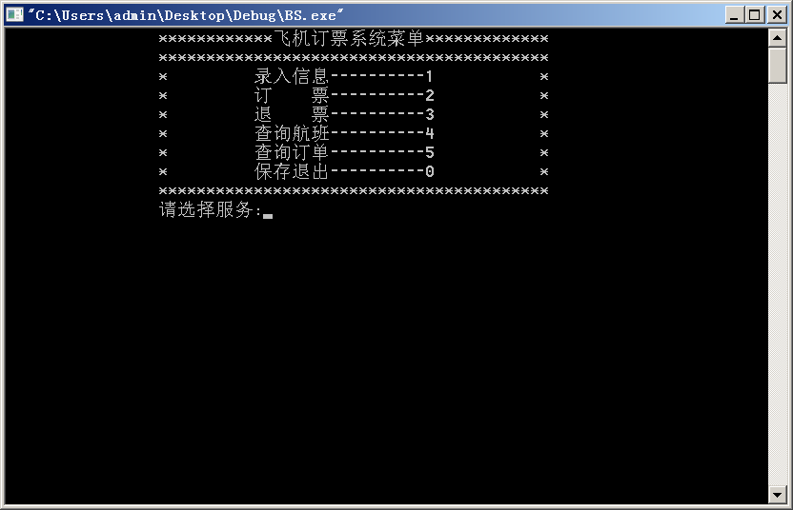

图7主界面

这是航班录入系统，录入航班后输入1继续录入，输入0停止录入，再次输入0则返回主菜单。
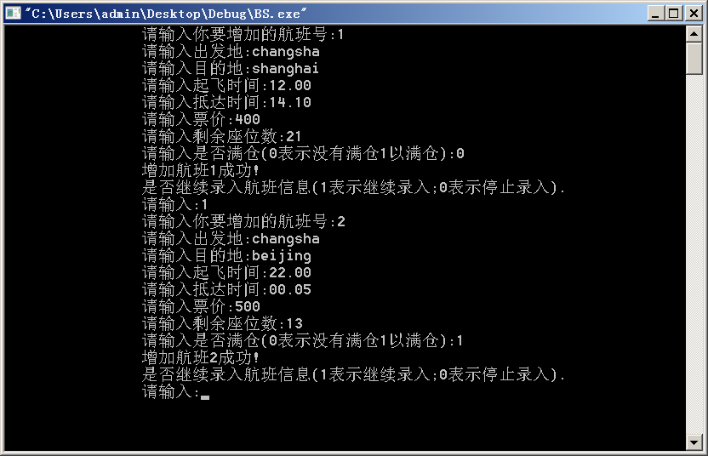
图8航班录入系统

这里是订票系统，输入起飞城市、目的城市、航班号、证件号、需要的票数以及名字。然后按任意键返回
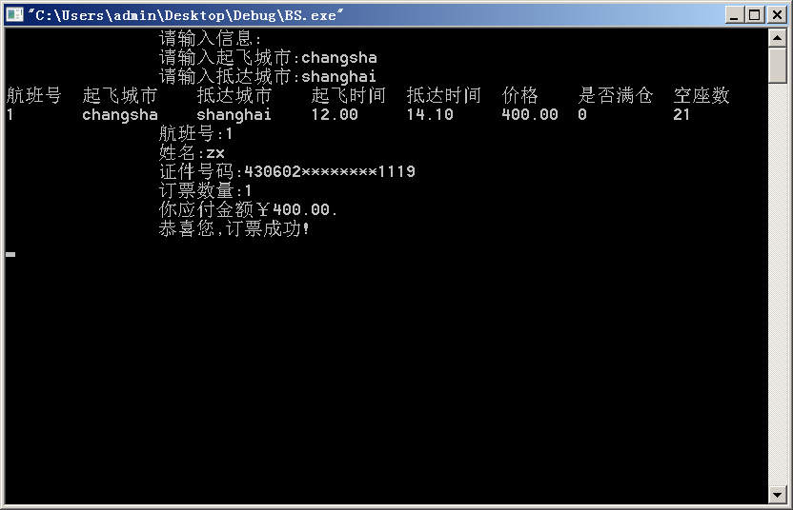

图9订票系统

这里是退票系统，输入你的姓名以及证件号，即可退票成功。按任意键返回。
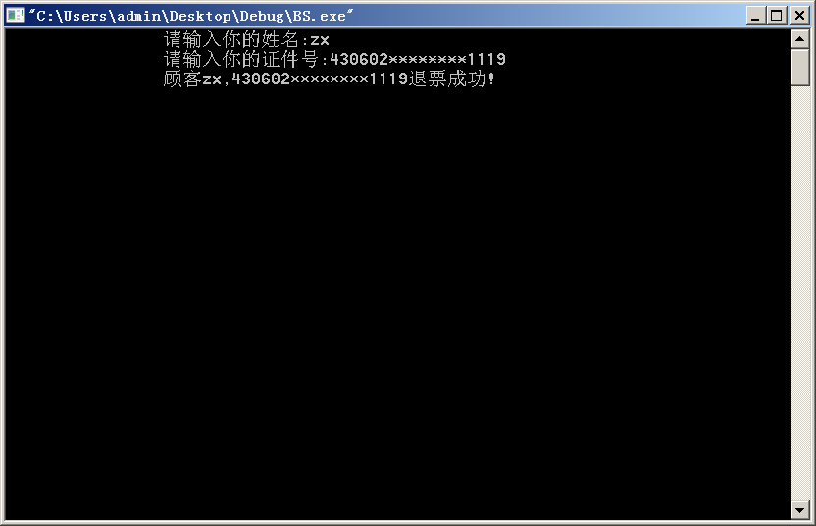

图10退票系统

这是查询航班线路，输入1-3，可以分别跳转至不同的查询航班系统。

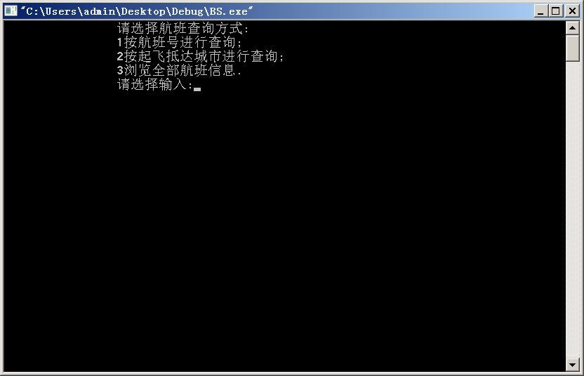

图11查询航班信息

这是查询航班线路（1），输入航班号即可查询该航班信息。按任意键返回

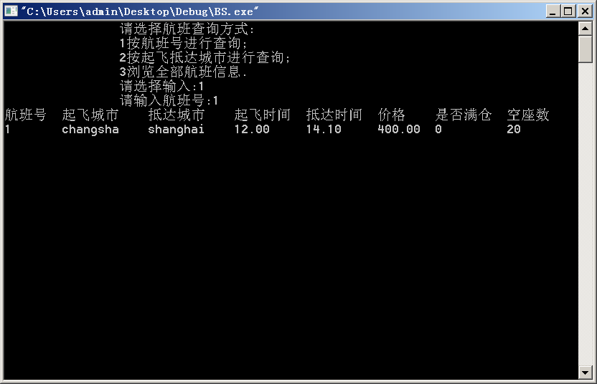

图12查询航班信息（1）

这是查询航班线路（2），输入航班出发城市及目的城市即可查询该航班信息。按任意键返回
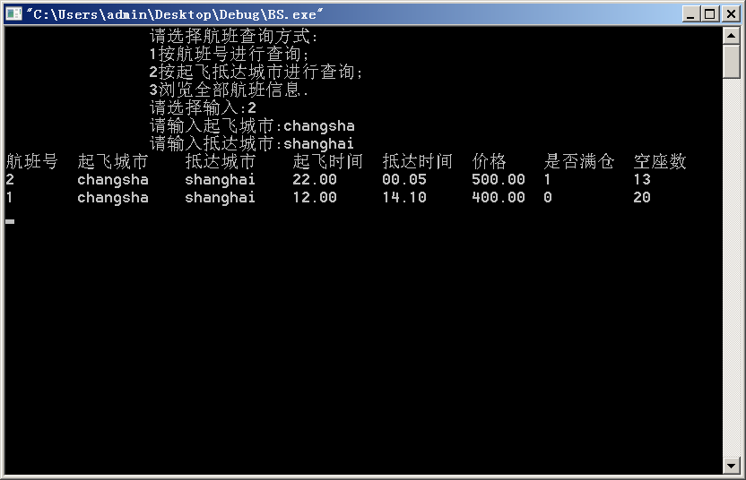

图13查询航班信息（2）

这是查询航班线路（3），进入该界面后即可一览所有该航班信息。按任意键返回。
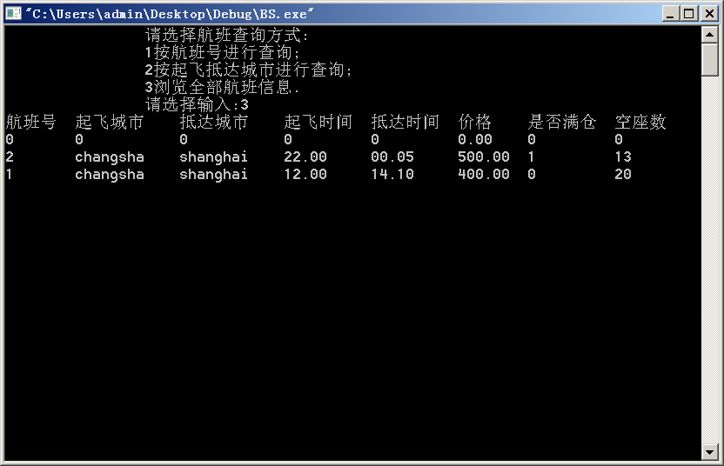

图14查询航班系统（3）

这是查询订单系统，输入1-3即可跳转至不同查询订单系统。
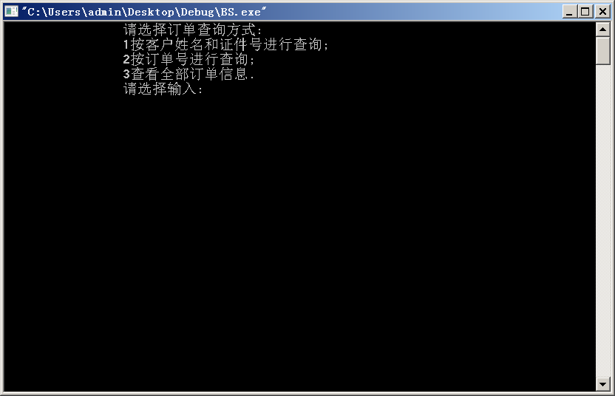

图15查询订单（主）

这是查询订单（1），输入姓名及证件号即可查询该客户的订单信息。按任意键返回。
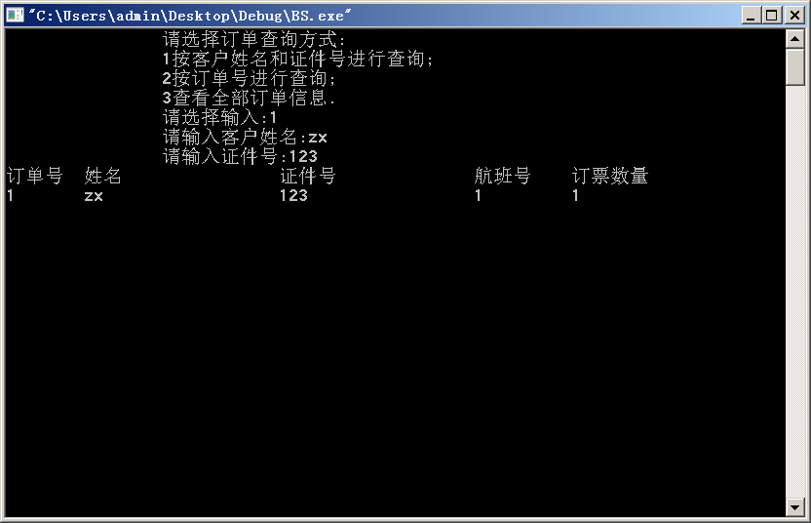

图16查询订单（1）

这是查询订单（2），输入单号即可查询该客户的订单信息。按任意键返回。
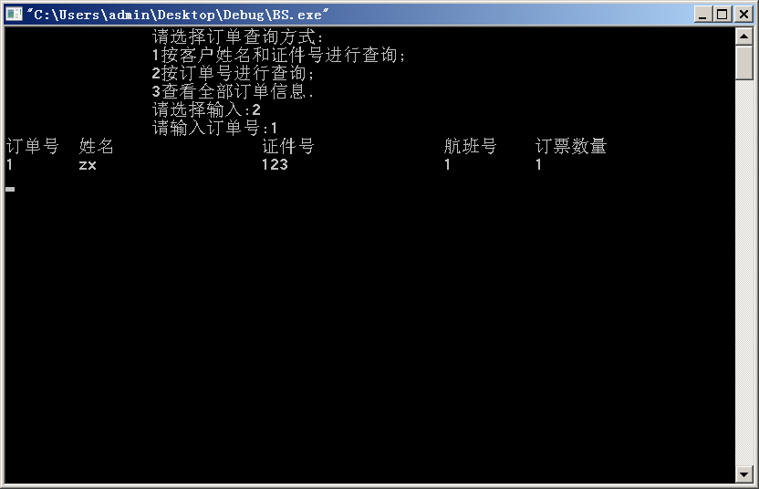

图17查询订单（2）

这是查询订单（3），进入该界面后即可一览所有订单信息。按任意键返回。
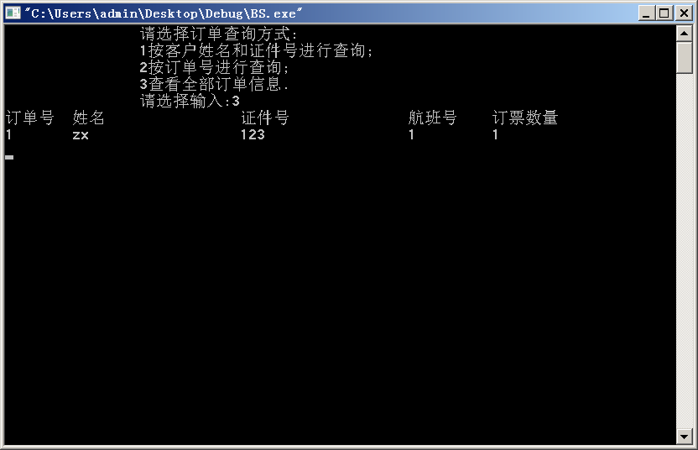

图18查询订单（3）

六、总结
本组主要是实现航班订票系统通过本次数据结构课程设计，加深了我们大家对数据结构这门知识的理解，通过这次实践我们有了较为比较清晰逻辑关系，懂得了想要做好这件事情就必须要靠大家的努力。拥有了结构化设计思想，你的思路就会更加清晰，解决问题就有针对性。也提高我们团队协作精神，让我们懂得的“三人行必有我师焉”。
喻泓睿心得：通过本次数据结构课程设计，让我更加明白实践的重要性，在实践当中不断发现自己的欠缺的地方然后再一一改善。
王子昊心得：通过本次的数据结构课程设计，让我深刻的认识到了自己在C语言上的不足之处，在课堂上学到的一点知识不能让我沾沾自喜，只有不断实践学习才能让我更好的学习好这门伟大的知识。
邓楚盼心得：通过本次的数据结构课程设计，使我知道了平时在课堂上认真听着老师讲课时不够的，只有这件动手实践才能更好的理解与学习，在这次实践当中我发现我的很多问题，但也因为这次的实践让我知道了只有更加的努力才能更好更快的攀上理想的高峰。
湛鑫心得：通过本次的数据结构课程设计，我懂得了团队的重要性，一个人的能力是有限的，每个人的擅长之处都不一样，只有发挥出每个人的优势才能使的团队高效运作完成任务。
虽然努力的完成了这次课程设计，其中也遇到很多问题，基础知识上的不扎实，细节上的不注意让我们走了许许多多的弯路，在编程上面不能有一丝一毫的错误，否则的话就要花费大量的时间来需找错误，我们需要的是高效并且正确的团队。在团队分配上也出现了些许的问题，导致了在编程上一段时间内的停滞，幸好的是我们发现问题后快速的解决掉了这个问题。这也让我们懂得了团队是需要沟通与协调的，只有发挥出各自的优势我们才能更好的完成编程。

七、参考文献
[1] 严蔚敏，吴伟民.数据结构（C语言版）[M].北京：清华大学出版社.
[2] 苏小红等.C语言大学实用教程.[M].北京：电子工业出版社
[3] 谭浩强.C语言程序设计.[M].北京：清华大学出版社

教师评语及设计成绩 | 教师评语：
教师评语及设计成绩 | 课程设计成绩：  指导教师：（签名）  日期： 年 月 日

